Консультация для родителей
«Как не болеть в детском саду»
Большинство детей, которые ходят в детский садик очень часто болеют, что очень неприятно родителям, ведь, скорее всего инфекцию дети перенимают именно в своей группе детского сада, а причин для этого множество. В данной теме мы расскажем вам как не болеть в детском саду и как снизить заболеваемости ребенка при посещении детсада.
Надежная оборона
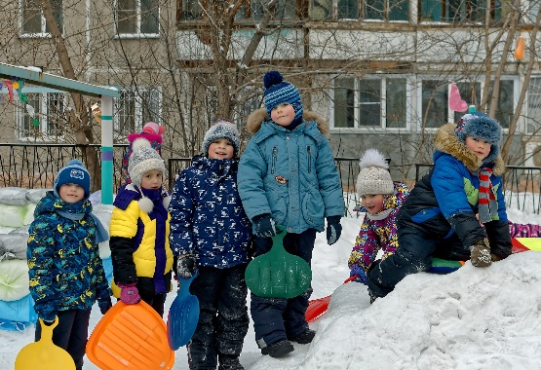
От чего же зависит крепкий иммунитет ребенка? Во-первых, образ жизни малыша до того, как он отправился в коллектив. Прогулки в любую погоду, закаливание, регулярные физические упражнения идут лишь на пользу. Во-вторых, качественное питание. Продукты, богатые витаминами и микроэлементами, заряжают энергией и придают сил. В-третьих, тренировка иммунитета. Вы оберегали ребенка от общения с детьми (на площадке, в гостях)? Будьте готовы к тому, что в садике защитные силы организма пройдут «проверку боем». Станет ли ребенок болеть, зависит не только от иммунитета. Профилактика, правильное поведение в коллективе и скорая помощь при первых признаках недуга играют не меньшую роль!
Максимальная подготовка
Заранее позаботьтесь об укреплении защитной системы детского организма. В меню ребенка обязательно должны быть продукты, в которых много витамина С. В зимнее время салаты из свежих овощей и фруктов имеют огромную ценность для ребятишек. Из капусты, моркови, свеклы с добавлением яблочка, сельдерея — вкусно и аппетитно. Чтобы полезные вещества, поступающие в организм, хорошо усваивались, давайте ребенку йогурт и кефир с живыми бактериями. Они формируют в кишечнике здоровую микрофлору. Поддержите иммунитет малыша с помощью витаминных комплексов для детей. Подобрать тот, который подходит именно вашему ребенку, должен врач. Если ваш непоседа уже посещает сад, каждый раз перед выходом из дома смазывайте ему слизистую носика оксолиновой мазью. Она создаст своеобразный барьер для вирусов!
Одевайте ребенка правильно. Нательное белье, колготки, гольфы — только из натуральных тканей. Не перестарайтесь с количеством свитерков и кофточек. Трех слоев одежды вполне достаточно, особенно для дошкольников, которые активно двигаются на прогулке и запросто могут вспотеть. Максимальное внимание ногам! Подберите ребенку удобную, теплую, непромокаемую обувь. Сапоги и ботинки не должны быть тесными, иначе в стопах замедлится кровообращение и они замерзнут.
Вещи, в которых дети ходят в помещении, должны быть комфортными, не стеснять движения, легко надеваться и сниматься. В шкафчике пусть лежит сменка.
Запоминаем правила
Необходимо обучать дошкольника правилам поведения в обществе, где есть больной человек, не стоит находиться рядом, а при его кашле или чихании отходить и отворачиваться, чтобы кашель и чихание не попали на ребенка. При этом он должен уметь выполнять и говорить другим, что при кашле и чихании рот нужно закрывать платочком или руками при этом отворачиваясь в сторону от людей. Также необходимо научить ребенка правильно одеваться, если у него замерзли руки или ноги он должен одеть дополнительные носки или варежки, а если вспотел, то ему стоит снять и сменить мокрую одежду. Также научите ребенка элементарной гигиене, которая заключается в том, что руки ребенок должен мыть с мылом, а не мытые грязные руки не при каких обстоятельствах не засовывал в рот и не брал ими еду. Эти правила безопасности помогут вам и вашему ребенку уменьшит вероятность заболевания в детском садике, да и не только.
Зная и соблюдая все основные правила и рекомендации детских специалистов, родители забудут о проблеме и смогут в полной мере наслаждаться успехами своих деток. Ведь ребенку очень полезно находиться в коллективе, в обществе своих ровесников. Там они узнают мир, учатся общаться и получают первый и бесценный опыт, который обязательно пригодится во взрослой жизни.

